Аналітичний огляд
страхових нещасних випадків на виробництві та професійних захворювань в Луганській області за І квартал 2016 року

Аналіз нещасних випадків

Порівняльний аналіз стану нещасних випадків та професійних захворювань в Луганській області за І квартал 2016 року з І кварталом 2015 року здійснено без врахування нещасних випадків та професійних захворювань, які сталися на підприємствах, що знаходяться в населених пунктах, на території яких органи державної влади тимчасово не здійснюють або здійснюють не в повному обсязі свої повноваження згідно з Розпорядженням Кабінету Міністрів України від 7 листопада 2014 року №1085-р (із змінами).
Одним із основних показників стану охорони праці є рівень виробничого травматизму та професійної захворюваності.
Аналіз стану нещасних випадків в Луганській області свідчить про наступне.
В I-му кварталі 2016 року до відділень виконавчої дирекції Фонду соціального страхування від нещасних випадків на виробництві та професійних захворювань України в містах та районах Луганської області (далі – відділення) надійшло 39 повідомлень про нещасні випадки на виробництві, в яких постраждало 39 осіб, в т.ч. 3 – смертельно, та 11 повідомлень про професійні захворювання.
Складено та взято до обліку 29 актів за формою Н-1 на потерпілих від нещасних випадків на виробництві ( у т.ч. 1 – із смертельним наслідком). Всі акти Н-1 складені на випадки, що сталися і розслідування яких закінчилось у звітному періоді.
У I-му кварталі 2016 року у порівнянні з I-м кварталом 2015 року кількість страхових нещасних випадків знизилась на 3,3% (з 30 до 29), кількість смертельно травмованих осіб знизилась в 3 рази (з 3 до 1).
Кількість взятих до обліку нещасних випадків на виробництві зросла у відділеннях виконавчої дирекції Фонду: в м.Лисичанську – на 2 випадки або 20% (з 10 до 12), в Попаснянському районі – на 3 випадки або 50% (з 6 до 9), в м.Сєвєродонецьку – на 1 випадок або 33,3% (з 3 до 4).
У Кремінському та Станично-Луганському відділеннях страхові нещасні випадки не зареєстровані.
Кількість взятих до обліку нещасних випадків із смертельним наслідком зросла у відділенні виконавчої дирекції Фонду в Попаснянському районі – на 1 випадок (з 0 до 1).
Розподіл кількості потерпілих від нещасних випадків за даними актів Н-1, що взяті до обліку відділеннями у I-му кварталі 2016 року, наведено в таблиці 1.

Таблиця 1

№ п/п | Відділення | Кількість складених актів Н-1 |  | У відсотках до загальної кількості
№ п/п | Відділення | всього | в т. ч. смертельно | всього | в т.ч. смертельно
 | ВСЬОГО: | 29 | 1 | 100 | 3,4
1 | Відділення виконавчої дирекції Фонду в Кремінському районі | 0 | 0 | 0 | 0
2 | Відділення виконавчої дирекції Фонду в м.Лисичанську | 12 | 0 | 41,3 | 0
3 | Відділення виконавчої дирекції Фонду в Попаснянському районі | 9 | 1 | 31,1 | 3,4
4 | Відділення виконавчої дирекції Фонду в м.Рубіжному | 2 | 0 | 6,9 | 0
5 | Відділення виконавчої дирекції Фонду в м.Сєвєродонецьку | 4 | 0 | 13,8 | 0
6 | Відділення виконавчої дирекції Фонду в Станично-Луганському районі | 0 | 0 | 0 | 0
7 | Відділення виконавчої дирекції Фонду в Старобільському районі | 2 | 0 | 6,9 | 0

Кількість страхових нещасних випадків у відсотковому співвідношенні, що взяті до обліку відділеннями у I-му кварталі 2016 року, наведено в діаграмі 1.
Діаграма 1
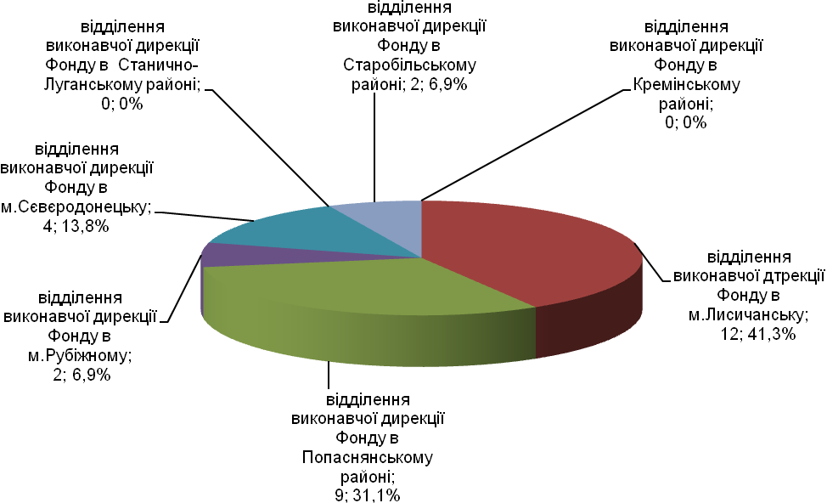
Страхові нещасні випадки сталися з працівниками 17 підприємств, організацій, установ. Значна кількість страхових нещасних випадків (65,5%) зареєстрована на підприємствах вугільної промисловості, у т.ч. ВП «Шахта імені Д.Ф.Мельникова» ПАТ «Лисичанськвугілля» (6 осіб або 20,7%), ВП «Шахта «Гірська» ДП «Первомайськвугілля» (4 особи або 13,8%) та ВП «Шахта імені Г.Г.Капустіна» ПАТ «Лисичанськвугілля» (3 особи або 10,3%).
Відомості про виробничий травматизм на підприємствах області у I-му кварталі 2016 року наведено у таблиці 2.
Таблиця 2
№ п/п | Назва підприємства | Кількість складених актів за формою Н-1 |  | У відсотках до загальної кількості
№ п/п | Назва підприємства | всього | в т. ч. смертельно | всього | в т.ч. смертельно
 | Всього: | 29 | 1 | 100,0 | 3,4
1 | ВІДОКРЕМЛЕНИЙ ПІДРОЗДІЛ "ШАХТА ІМЕНІ Д.Ф. МЕЛЬНИКОВА" ПУБЛІЧНОГО АКЦІОНЕРНОГО ТОВАРИСТВА "ЛИСИЧАНСЬКВУГІЛЛЯ" | 6 | 0 | 20,7 | 0
2 | ВІДОКРЕМЛЕНИЙ ПІДРОЗДІЛ ШАХТА "ГІРСЬКА"ДЕРЖАВНОГО ПІДПРИЄМСТВА "ПЕРВОМАЙСЬКВУГІЛЛЯ" | 4 | 0 | 13,8 | 0
3 | ВІДОКРЕМЛЕНИЙ ПІДРОЗДІЛ "ШАХТА ІМЕНІ Г.Г.КАПУСТІНА" ПУБЛІЧНОГО АКЦІОНЕРНОГО ТОВАРИСТВА "ЛИСИЧАНСЬКВУГІЛЛЯ" | 3 | 0 | 10,3 | 0
4 | ВІДОКРЕМЛЕНИЙ ПІДРОЗДІЛ "ШАХТА ПРИВІЛЬНЯНСЬКА" ПУБЛІЧНОГО АКЦІОНЕРНОГО ТОВАРИСТВА "ЛИСИЧАНСЬКВУГІЛЛЯ" | 2 | 0 | 6,9 | 0
5 | ВІДОКРЕМЛЕНИЙ ПІДРОЗДІЛ ШАХТА "ТОШКІВСЬКА"ДЕРЖАВНОГО ПІДПРИЄМСТВА "ПЕРВОМАЙСЬКВУГІЛЛЯ" | 2 | 0 | 6,9 | 0
6 | ВІДОКРЕМЛЕНИЙ ПІДРОЗДІЛ "СВІТЛІЧАНСЬКИЙ ДЕПАРТАМЕНТ КОМУНАЛЬНОГО ПІДПРИЄМСТВА "ПОПАСНЯНСЬКИЙ РАЙОННИЙ ВОДОКАНАЛ" | 1 | 1 | 3,4 | 3,4
7 | ІНШІ ПІДПРИЄМСТВА (по 1 випадку) | 11 | 0 | 38,0 | 0
Розподіл страхових нещасних випадків на виробництві по підприємствах Луганської області з найвищим рівнем травматизму за I-й квартал 2016 року у порівнянні з I-м кварталом 2015 року наведено в таблиці 3.
Таблиця 3
№ п/п | Назва підприємства | Кількість складених актів за формою Н-1 |  |  |  | Збільшення (зменшення)
№ п/п | Назва підприємства | I-й кв 2016 | I-й кв 2015 | I-й кв  2016 (смерт.) | I-й кв  2015 (смерт.) | всього | у т.ч. смерт.
1 | ВІДОКРЕМЛЕНИЙ ПІДРОЗДІЛ "ШАХТА ІМЕНІ Д.Ф. МЕЛЬНИКОВА" ПУБЛІЧНОГО АКЦІОНЕРНОГО ТОВАРИСТВА "ЛИСИЧАНСЬКВУГІЛЛЯ" | 6 | 3 | 0 | 0 | +3 | 0
2 | ВІДОКРЕМЛЕНИЙ ПІДРОЗДІЛ ШАХТА "ГІРСЬКА"ДЕРЖАВНОГО ПІДПРИЄМСТВА "ПЕРВОМАЙСЬКВУГІЛЛЯ" | 4 | 2 | 0 | 0 | +2 | 0
3 | ВІДОКРЕМЛЕНИЙ ПІДРОЗДІЛ "ШАХТА ІМЕНІ Г.Г.КАПУСТІНА" ПУБЛІЧНОГО АКЦІОНЕРНОГО ТОВАРИСТВА "ЛИСИЧАНСЬКВУГІЛЛЯ" | 3 | 2 | 0 | 0 | +1 | 0
4 | ВІДОКРЕМЛЕНИЙ ПІДРОЗДІЛ "ШАХТА ПРИВІЛЬНЯНСЬКА" ПУБЛІЧНОГО АКЦІОНЕРНОГО ТОВАРИСТВА "ЛИСИЧАНСЬКВУГІЛЛЯ" | 2 | 2 | 0 | 0 | 0 | 0
5 | ВІДОКРЕМЛЕНИЙ ПІДРОЗДІЛ ШАХТА "ТОШКІВСЬКА"ДЕРЖАВНОГО ПІДПРИЄМСТВА "ПЕРВОМАЙСЬКВУГІЛЛЯ" | 2 | 2 | 0 | 0 | 0 | 0
6 | ВІДОКРЕМЛЕНИЙ ПІДРОЗДІЛ "СВІТЛІЧАНСЬКИЙ ДЕПАРТАМЕНТ КОМУНАЛЬНОГО ПІДПРИЄМСТВА "ПОПАСНЯНСЬКИЙ РАЙОННИЙ ВОДОКАНАЛ" | 1 | 0 | 1 | 0 | +1 | +1
7 | ВІДОКРЕМЛЕНИЙ ПІДРОЗДІЛ "ШАХТА НОВОДРУЖЕСЬКА" ПУБЛІЧНОГО АКЦІОНЕРНОГО ТОВАРИСТВА "ЛИСИЧАНСЬКВУГІЛЛЯ" | 0 | 4 | 0 | 0 | -4 | 0
Серед загальної кількості травмованих осіб у I-му кварталі 2016 року чоловіки становлять 82,8% (24 особи), жінки – 17,2% (5 осіб). Найвищий рівень виробничого травматизму спостерігався серед працівників віком від 30 до 49 років (18 осіб або 62,1% від загальної кількості травмованих в області) та зі стажем роботи за фахом від 4 до 9 років (8 осіб або 27,6%).
Страхові нещасні випадки сталися на підприємствах, організаціях, установах, що ведуть економічну діяльність по 9 напрямкам. Розподіл потерпілих від нещасних випадків за даними актів Н-1 за найбільш травмонебезпечними галузями економіки підприємств за I-й квартал 2016 року наведено в таблиці 4.
Таблиця 4
№ п/п | Галузь економіки підприємств, де стався нещасний випадок | КВЕД  за ДК 009:2010 | Кількість потерпілих |  | У відсотках до загальної кількості
№ п/п | Галузь економіки підприємств, де стався нещасний випадок | КВЕД  за ДК 009:2010 | всього | в т. ч. смертельно | всього | в т. ч. смертельно
 | Всього: |  | 29 | 1 | 100,0 | 3,4
1 | ДОБУВАННЯ КАМ'ЯНОГО ВУГІЛЛЯ | 05.10 | 19 | 0 | 65,5 | 0
2 | ДІЯЛЬНІСТЬ ЛІКАРНЯНИХ ЗАКЛАДІВ | 86.10 | 3 | 0 | 10,3 | 0
3 | ВИРОБНИЦТВО ІНШИХ ОСНОВНИХ ОРНАНІЧНИХ ХІМІЧНИХ РЕЧОВИН | 20.14 | 1 | 0 | 3,4 | 0
4 | ВИРОБНИЦТВО ДОБРИВ І АЗОТНИХ СПОЛУК | 20.15 | 1 | 0 | 3,4 | 0
5 | ВИРОБНИЦТВО КОМП`ЮТЕРІВ І ПЕРИФЕРІЙНОГО УСТАТКУВАННЯ | 26.20 | 1 | 0 | 3,4 | 0
6 | ВИРОБНИЦТВО ІНШИХ ВУЗЛІВ, ДЕТАЛЕЙ І ПРИЛАДДЯ ДЛЯ АВТОТРАНСПОРТНИХ ЗАСОБІВ | 29.32 | 1 | 0 | 3,4 | 0
7 | ЗАБІР, ОЧИЩЕННЯ ТА ПОСТАЧАННЯ ВОДИ | 36.00 | 1 | 1 | 3,4 | 3,4
8 | ДЕРЖАВНЕ УПРАВЛІННЯ ЗАГАЛЬНОГО ХАРАКТЕРУ | 84.11 | 1 | 0 | 3,4 | 0
9 | ВИЩА ОСВІТА | 85.42 | 1 | 0 | 3,4 | 0
Порівняльний розподіл кількості потерпілих від нещасних випадків за даними актів Н-1 за I-й квартал 2016 та I-й квартал 2015 років за найбільш травмонебезпечними галузями економіки підприємств, наведено в таблиці 5.
Таблиця 5
№ п/п | Галузь економіки підприємств, де стався нещасний випадок | КВЕД  за ДК 009:2010 | Кількість складених актів за формою Н-1 |  |  |  | Збільшення (зменшення)
№ п/п | Галузь економіки підприємств, де стався нещасний випадок | КВЕД  за ДК 009:2010 | I-й  кв. 2016 | I-й  кв. 2015 | I-й  кв.  2016 (смерт.) | I-й  кв.  2015 (смерт.) | всього | у т.ч. смерт
 | Всього: |  | 29 | 30 | 1 | 3 | -1 | -2
1 | ДОБУВАННЯ КАМ'ЯНОГО ВУГІЛЛЯ | 05.10 | 19 | 16 | 0 | 0 | +3 | 0
2 | ДІЯЛЬНІСТЬ ЛІКАРНЯНИХ ЗАКЛАДІВ | 86.10 | 3 | 2 | 0 | 1 | +1 | -1
3 | ВИРОБНИЦТВО ІНШИХ ОСНОВНИХ ОРГАНІЧНИХ ХІМІЧНИХ РЕЧОВИН | 20.14 | 1 | 0 | 0 | 0 | +1 | 0
4 | ВИРОБНИЦТВО ДОБРИВ І АЗОТНИХ СПОЛУК | 20.15 | 1 | 1 | 0 | 0 | 0 | 0
5 | ВИРОБНИЦТВО КОМП`ЮТЕРІВ І ПЕРИФЕРІЙНОГО УСТАТКУВАННЯ | 26.20 | 1 | 0 | 0 | 0 | +1 | 0
6 | ВИРОБНИЦТВО ІНШИХ ВУЗЛІВ, ДЕТАЛЕЙ І ПРИЛАДДЯ ДЛЯ АВТОТРАНСПОРТНИХ ЗАСОБІВ | 29.32 | 1 | 0 | 0 | 0 | +1 | 0
7 | ЗАБІР ОЧИЩЕННЯ ТА ПОСТАЧАННЯ ВОДИ | 36.00 | 1 | 1 | 1 | 0 | 0 | +1
8 | ДЕРЖАВНЕ УПРАВЛІННЯ ЗАГАЛЬНОГО ХАРАКТЕРУ | 84.11 | 1 | 0 | 0 | 0 | +1 | 0
9 | ВИЩА ОСВІТА | 85.42 | 1 | 0 | 0 | 0 | +1 | 0
10 | ЗАГАЛЬНА СЕРЕДНЯ ОСВІТА | 85.31 | 0 | 2 | 0 | 0 | -2 | 0
11 | РОЗВЕДЕННЯ ВЕЛИКОЇ РОГАТОЇ ХУДОБИ МОЛОЧНИХ ПОРІД | 01.41 | 0 | 1 | 0 | 0 | -1 | 0
12 | ЛІСІВНИЦТВО ТА ІНША ДІЯЛЬНІСТЬ У ЛІСОВОМУ ГОСПОДАРСТВІ | 02.10 | 0 | 1 | 0 | 0 | -1 | 0
13 | ВИРОБНИЦТВО КЛЕЇВ | 20.52 | 0 | 1 | 0 | 0 | -1 | 0
14 | ВИРОБНИЦТВО ЕЛЕКТРОЕНЕРГІЇ | 35.11 | 0 | 2 | 0 | 2 | -2 | -2
15 | ТЕХНІЧНЕ ОБСЛУГОВУВАННЯ ТА РЕМОНТ АВТОТРАНСПОРТНИХ ЗАСОБІВ | 45.20 | 0 | 2 | 0 | 0 | -2 | 0
16 | ІНША ДІЯЛЬНІСТЬ У СФЕРІ ОХОРОНИ ЗДОРОВ'Я | 86.90 | 0 | 1 | 0 | 0 | -1 | 0
До основних травмонебезпечних галузей економіки та видів робіт відносяться:
- добування кам`яного вугілля (КВЕД 05.10) – кількість травмованих складає 65,5 % від загальної кількості травмованих в Луганській області (19 осіб). У порівнянні з аналогічним періодом минулого року кількість страхових нещасних випадків у цій галузі збільшилась на 18,8% (з 16 до 19 осіб);
- діяльність лікарняних закладів (КВЕД 86.10) – 10,3% (3 особи). У порівнянні з аналогічним періодом минулого року кількість страхових нещасних випадків у цій галузі збільшилась у 1,5 рази (з 2 до 3 осіб);
- виробництво хімічних речовин і хімічної продукції (КВЕД 20.14, 20.15) – 6,9% (2 особи). У порівнянні з аналогічним періодом минулого року кількість страхових нещасних випадків у цій галузі збільшилась у 2 рази (з 1 до 2 осіб);
- виробництво комп’ютерів та периферійного устаткування (КВЕД 26.20) – 3,4% (1 особа);
- виробництво інших вузлів, деталей і приладдя (КВЕД 29.32) – 3,4% (1 особа);
- збір, очищення та постачання води (КВЕД 36.00) – 3,4% (1 особа, в т.ч. смертельно);
- державне управління загального характеру (КВЕД 84.11) – 3,4% (1 особа).
У I-му кварталі 2016 року порівняно з I-м кварталом 2015 року кількість травмованих на виробництві зменшилась в таких галузях:
- виробництво електроенергії (КВЕД 35.11) – на 2 випадки ( з 2 до 0 осіб, у т.ч. смертельно – з 2 до 0);
- технічне обслуговування та ремонт автотранспортних засобів (КВЕД 45.20) – на 2 випадки (з 2 до 0 осіб);
- вища, середня освіта (КВЕД 85.42, 85.31) – на 50% (з 2 до 1 особи);
- розведення великої рогатої худоби молочних порід (КВЕД 01.41), лісівництво та інша діяльність у лісовому господарстві (КВЕД 02.10), виробництво клеїв (КВЕД 20.52), інша діяльність у сфері охорони здоров’я (КВЕД 86.90) – на 1 випадок (з 1 до 0 осіб).
На рівні минулого року (по 1 травмованій особі) залишився травматизм в галузі виробництва добрив та азотних сполук (КВЕД 20.15), забору очищення та постачання води (КВЕД 36.00).
Порівняльний розподіл страхових нещасних випадків за найбільш травмонебезпечними галузями економіки підприємств за даними актів Н-1 за I-й квартал 2016 та I-й квартал 2015 років наведено в діаграмі 2.

Діаграма 2
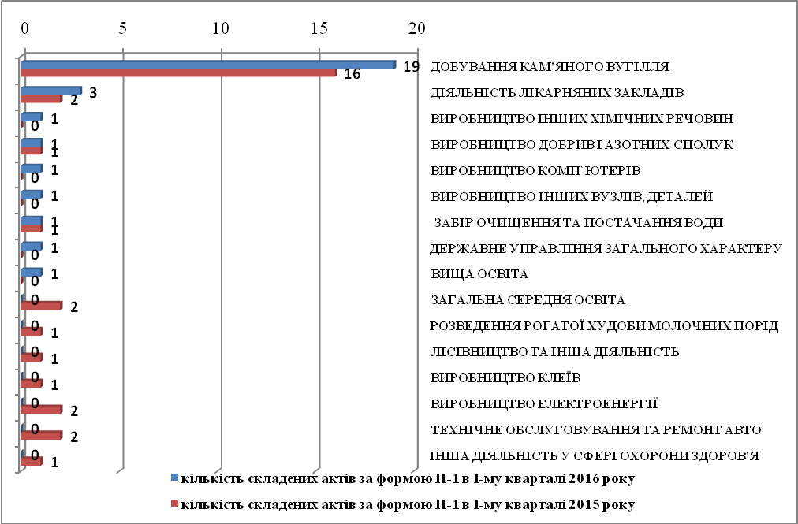

До основних подій, які призвели до нещасних випадків, відносяться:
- падіння потерпілого під час пересування – 37,9% (11 осіб). У порівнянні з аналогічним періодом минулого року зростання на 10% (з 10 до 11 осіб);
- дія рухомих і таких, що обертаються, деталей обладнання, машин і механізмів – 24,1% (7 осіб). У порівнянні з аналогічним періодом минулого року зростання на 40% (з 5 до 7 осіб);
- падіння устаткування (обладнання) або їх конструктивних елементів –13,8% (4 особи). У порівнянні з аналогічним періодом минулого року зростання в 4 рази (з 1 до 4 осіб);
- дорожньо-транспортна пригода – 10,3% (3 особи, у т.ч. 1 – смертельно). Страхові нещасні випадки в аналогічному періоді минулого року за цим видом подій не зареєстровані;
- обвалення та обрушення породи, ґрунту тощо – 6,9% (2 особи). У порівнянні з аналогічним періодом минулого року зниження в 2 рази (з 4 до 2 осіб);
- дія предметів, що розлітаються в результаті вибуху або руйнування приладів, посудин, які перебувають під тиском, у вакуумі – 3,4% (1 особа). Страхові нещасні випадки в аналогічному періоді минулого року за цим видом подій не зареєстровані;
- інші види подій –3,4% (1 особа). У порівнянні з аналогічним періодом минулого року зниження в 7 разів (з 7 до 1 особи).
Найвагоміші види подій, які призвели до нещасних випадків за I-й квартал 2016 року, наведено в діаграмі 3.
Діаграма 3
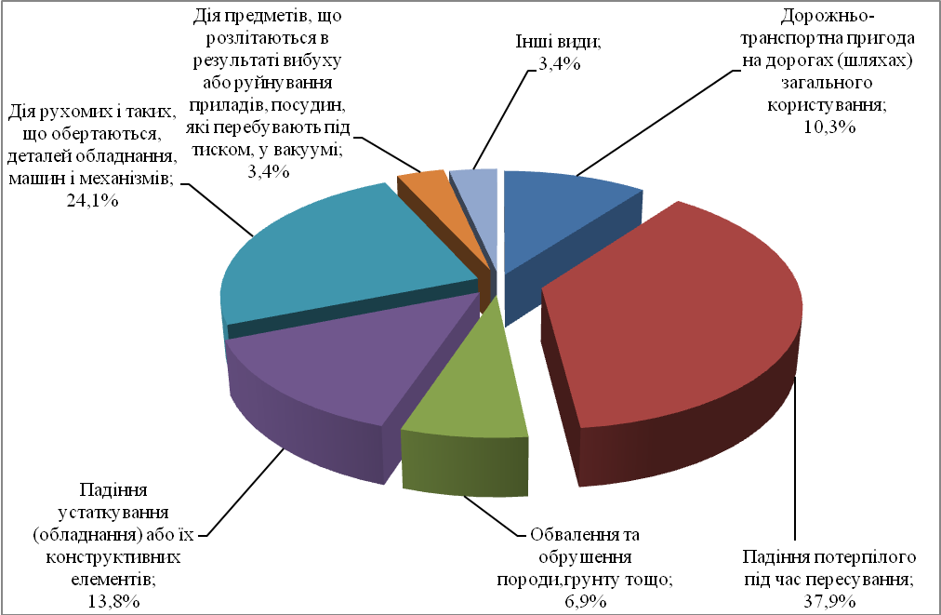
Розподіл кількості потерпілих від нещасних випадків за даними актів Н-1 за найбільш травмонебезпечними видами подій, що призвели до нещасного випадку за I-й квартал 2016 року, наведено в таблиці 6.
Таблиця 6
№ п/п | Вид події, що призвела до нещасного випадку | Код події | Кількість потерпілих |  | У відсотках до загальної кількості
№ п/п | Вид події, що призвела до нещасного випадку | Код події | всього | в т. ч. смертельно | всього | в т. ч. смертельно
 | Всього |  | 29 | 1 | 100,00 | 3,4
1 | Падіння потерпілого під час пересування | 02.1 | 11 | 0 | 37,9 | 0
2 | Дія рухомих і таких, що обертаються, деталей обладнання, машин | 04.1 | 7 | 0 | 24,1 | 0
3 | Падіння устаткування (обладнання) або їх конструктивних елементів | 03.4 | 4 | 0 | 13,8 | 0
4 | Дорожньо-транспортна пригода на дорогах (шляхах) загального користування | 01.1 | 3 | 1 | 10,3 | 3,4
5 | Обвалення та обрушення породи, ґрунту тощо | 03.2 | 2 | 0 | 6,9 | 0
6 | Дія предметів, що розлітаються в результаті вибуху або руйнування приладів, посудин, які перебувають під тиском, у вакуумі | 04.2 | 1 | 0 | 3,4 | 0
7 | Інші види | 23 | 1 | 0 | 3,4 | 0

Порівняльний розподіл кількості потерпілих від нещасних випадків за даними актів Н-1 за найбільш травмонебезпечними видами подій, що призвели до нещасного випадку за I-й квартал 2015 та I-й квартал 2016 років, наведено в таблиці 7.
Таблиця 7
№ п/п | Вид події, що призвела до нещасного випадку | Код події | Кількість складених актів за формою Н-1 |  |  |  | Збільшення (зменшення)
№ п/п | Вид події, що призвела до нещасного випадку | Код події | I-й кв 2016 | I-й кв  2015 | I-й кв  2016 (смерт.) | I-й кв  2015 (смерт.) | всього | у т.ч. смерт.
 | Всього: |  | 29 | 30 | 1 | 3 | -1 | -2
1 | Падіння потерпілого під час пересування | 02.1 | 11 | 10 | 0 | 0 | +1 | 0
2 | Дія рухомих і таких, що обертаються, деталей обладнання, машин | 04.1 | 7 | 5 | 0 | 0 | +2 | 0
3 | Падіння устаткування (обладнання) або їх конструктивних елементів | 03.4 | 4 | 1 | 0 | 0 | +3 | 0
4 | Дорожньо-транспортна пригода на дорогах (шляхах) загального користування | 01.1 | 3 | 0 | 1 | 0 | +3 | +1
5 | Обвалення та обрушення породи, ґрунту тощо | 03.2 | 2 | 4 | 0 | 0 | -2 | 0
6 | Дія предметів, що розлітаються в результаті вибуху або руйнування приладів, посудин, які перебувають під тиском, у вакуумі | 04.2 | 1 | 0 | 0 | 0 | +1 | 0
7 | Інші види | 23 | 1 | 7 | 0 | 3 | -6 | -3
8 | Дія підвищених температур (крім пожежі) | 06.1 | 0 | 1 | 0 | 0 | -1 | 0
9 | Навмисне вбивство або травма, заподіяна іншою особою | 14 | 0 | 2 | 0 | 0 | -2 | 0
Динаміку травматизму по найпоширеніших видах подій настання нещасних випадків за даними актів Н-1 за I-й квартал 2015 року у порівнянні з I-м кварталом 2016 року наведено в діаграмі 4.

Діаграма 4
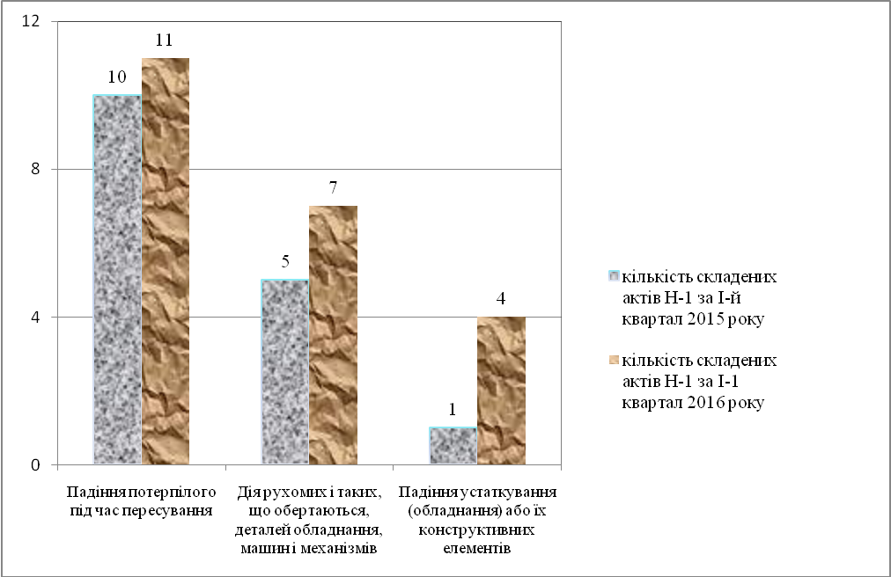
Найпоширенішими причинами нещасних випадків залишаються організаційні – 17 страхових нещасних випадків (58,6%). Через психофізіологічні причини сталося 10 випадків (34,5%), з технічних причин – 2 випадки (6,9%).
Протягом I-го кварталу 2016 року порівняно з I-м кварталом 2015 року питома вага кількості нещасних випадків з організаційних причин збільшилася на 5,3% (з 53,3% до 58,6%), з психофізіологічних причин зменшилася на 2,2% (з 36,7% до 34,5%), з технічних причин зменшилася на 3,1% (з 10% до 6,9%). Розподіл нещасних випадків, на які складені акти Н-1, за видами причин за I-й квартал 2016 року у порівнянні з I-м кварталом 2015 року наведено в діаграмі 5.
Діаграма 5
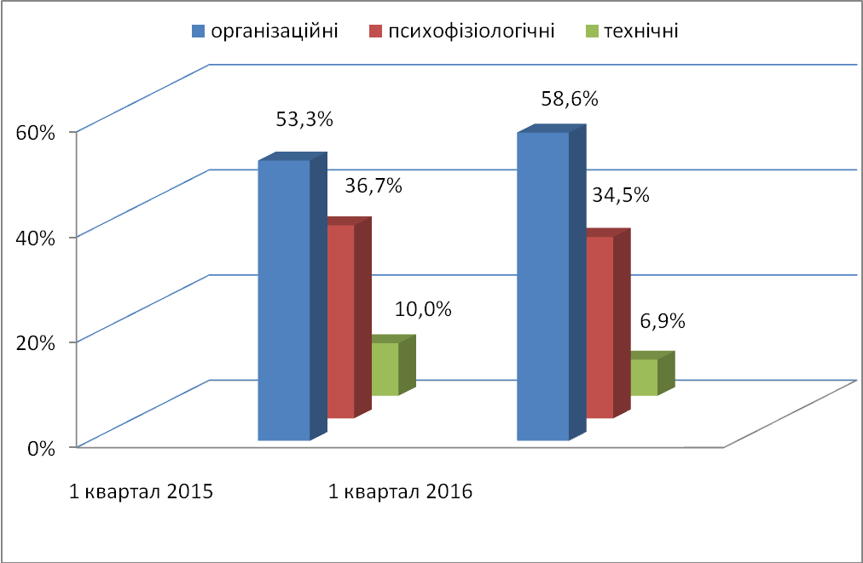
Організаційними причинами стали:
- невиконання вимог інструкцій з охорони праці – 24,1% від загальної кількості травмованих (7 травмованих осіб);
- невиконання посадових обов’язків – 17,2% (5 травмованих осіб);
- порушення вимог безпеки під час експлуатації транспортних засобів – 6,9% (2 травмовані особи);
- порушення вимог безпеки під час експлуатації обладнання, устаткування, машин, механізмів тощо – 3,4% (1 травмована особа);
- порушення технологічного процесу – 3,4% (1 травмована особа);
- невикористання засобів індивідуального захисту через незабезпеченість ними – 3,4% (1 травмована особа).
Психофізіологічними причинами є:
- особиста необережність потерпілого – 31% (9 травмованих осіб);
- інші причини – 3,4% (1 травмована особа, у т.ч. смертельно).
Технічними причинами залишаються:
- незадовільний технічний стан виробничих об’єктів, будівель,споруд, інженерних комунікацій, території – 3,4% (1 травмована особа);
- незадовільний технічний стан засобів виробництва – 3,4% (1 травмована особа).
Розподіл нещасних випадків за основними видами причин за I-й квартал 2016 року наведено в діаграмі 6.

Діаграма 6
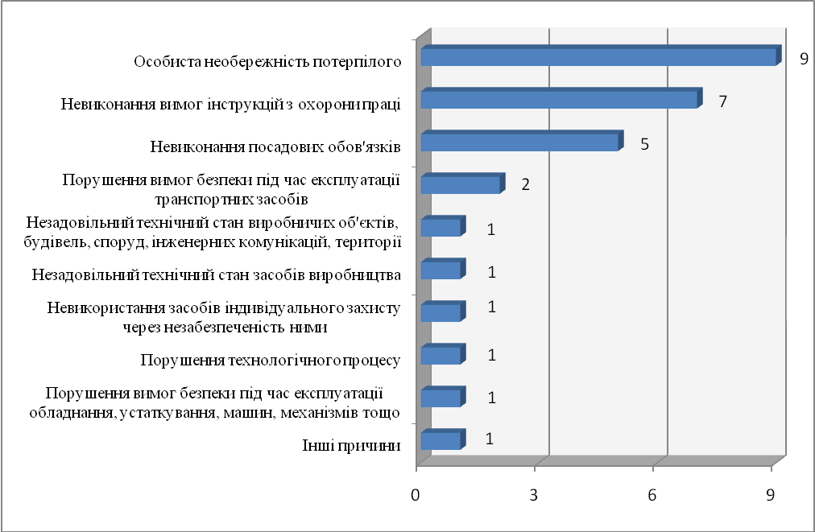

Порівняльний розподіл кількості потерпілих від нещасних випадків за даними актів Н-1 за найбільш травмонебезпечними причинами настання нещасних випадків за I-й квартал 2015 та I-й квартал 2016 років наведено в таблиці 8.
Таблиця 8
Причина настання нещасного випадку | Код | Кількість складених актів за формою Н-1 |  |  |  | Збільшення (зменшення) актів Н-1
Причина настання нещасного випадку | Код | I-й кв. 2016 року | I-й кв. 2015 року | I-й кв. 2016 року (смерт) | I-й кв. 2015 року (смерт) | Всього | в т.ч. смерт
ВСЬОГО |  | 29 | 30 | 1 | 3 | -1 | -2
Технічні причини |  | 2 | 3 | 0 | 0 | -1 | 0
Незадовільний технічний стан виробничих об'єктів, будівель, споруд, інженерних комунікацій, території | 06.1 | 1 | 3 | 0 | 0 | -2 | 0
Незадовільний технічний стан засобів виробництва | 06.2 | 1 | 0 | 0 | 0 | +1 | 0
Організаційні причини |  | 17 | 16 | 0 | 0 | +1 | 0
Невикористання засобів індивідуального захисту через незабезпеченість ними | 15 | 1 | 1 | 0 | 0 | 0 | 0
Залучення до роботи працівників не за спеціальністю (професією) | 17 | 0 | 1 | 0 | 0 | -1 | 0
Порушення технологічного процесу | 18 | 1 | 5 | 0 | 0 | -4 | 0
Порушення вимог безпеки під час експлуатації обладнання, устаткування, машин, механізмів тощо | 19 | 1 | 0 | 0 | 0 | +1 | 0
Порушення вимог безпеки під час експлуатації транспортних засобів | 20 | 2 | 0 | 0 | 0 | +2 | 0
Незастосування засобів індивідуального захисту (у разі їх наявності) | 22 | 0 | 1 | 0 | 0 | -1 | 0
Невиконання посадових обов'язків | 24.1 | 5 | 2 | 0 | 0 | +3 | 0
Невиконання вимог інструкцій з охорони праці | 24.2 | 7 | 6 | 0 | 0 | +1 | 0
Психофізіологічні причини |  | 10 | 11 | 1 | 3 | -1 | -2
Травмування (смерть) внаслідок протиправних дій інших осіб | 31 | 0 | 1 | 0 | 0 | -1 | 0
Особиста необережність потерпілого | 32 | 9 | 4 | 0 | 0 | +5 | 0
Інші причини | 33 | 1 | 0 | 1 | 0 | +1 | +1
Інші причини (тимчасове перебування в зоні бойових дій, не виконуючи роботи військового характеру) | 33.2 | 0 | 6 | 0 | 3 | -6 | -3

Аналіз професійних захворювань
У I-му кварталі 2016 року у порівнянні з I-м кварталом 2015 року кількість професійних захворювань зросла в 2,75 рази (з 4 до 11). Професійні захворювання зареєстровані у відділеннях виконавчої дирекції Фонду: в м.Лисичанську – 6 випадків (зростання у порівнянні з аналогічним періодом минулого року на 50% - з 4 до 6), в Попаснянському районі – 5 випадків ( зростання з 0 до 5).
Відомості про професійну захворюваність на підприємствах області у I-му кварталі 2016 року наведено у таблиці 9.
Таблиця 9
№ п/п | Назва підприємства | Кількість актів П-4 за I-й кВ 2016р. | У відсот-ках до загаль-ної кількості | Кількість актів П-4 за I-й кВ 2015р. | У відсот-ках до загаль-ної кількості | Збільшення (змен-шення) актів П-4
 | Всього: | 11 | 100,0 | 4 | 100,0 | +7
1 | ВІДОКРЕМЛЕНИЙ ПІДРОЗДІЛ "ШАХТА ІМЕНІ Д.Ф. МЕЛЬНИКОВА" ПУБЛІЧНОГО АКЦІОНЕРНОГО ТОВАРИСТВА "ЛИСИЧАНСЬКВУГІЛЛЯ" | 3 | 27,3 | 2 | 50,0 | +1
2 | ВІДОКРЕМЛЕНИЙ ПІДРОЗДІЛ ШАХТА "ГІРСЬКА"ДЕРЖАВНОГО ПІДПРИЄМСТВА "ПЕРВОМАЙСЬКВУГІЛЛЯ" | 2 | 18,2 | 0 | 0 | +2
3 | ВІДОКРЕМЛЕНИЙ ПІДРОЗДІЛ "ШАХТА ПРИВІЛЬНЯНСЬКА" ПУБЛІЧНОГО АКЦІОНЕРНОГО ТОВАРИСТВА "ЛИСИЧАНСЬКВУГІЛЛЯ" | 1 | 9,1 | 0 | 0 | +1
4 | ВІДОКРЕМЛЕНИЙ ПІДРОЗДІЛ "ШАХТА НОВОДРУЖЕСЬКА" ПУБЛІЧНОГО АКЦІОНЕРНОГО ТОВАРИСТВА "ЛИСИЧАНСЬКВУГІЛЛЯ" | 1 | 9,1 | 1 | 25,0 | 0
5 | ДП "ШАХТА"МАТРОСЬКА" | 1 | 9,1 | 0 | 0 | +1
6 | ВІДОКРЕМЛЕНИЙ ПІДРОЗДІЛ ШАХТА "КАРБОНІТ"ДЕРЖАВНОГО ПІДПРИЄМСТВА "ПЕРВОМАЙСЬКВУГІЛЛЯ" | 1 | 9,1 | 0 | 0 | +1
7 | ВІДОКРЕМЛЕНИЙ ПІДРОЗДІЛ ШАХТА "ТОШКІВСЬКА"ДЕРЖАВНОГО ПІДПРИЄМСТВА "ПЕРВОМАЙСЬКВУГІЛЛЯ" | 1 | 9,1 | 0 | 0 | +1
8 | ВІДОКРЕМЛЕНИЙ ПІДРОЗДІЛ ШАХТА "ЗОЛОТЕ"ДЕРЖАВНОГО ПІДПРИЄМ-СТВА "ПЕРВОМАЙСЬКВУГІЛЛЯ" | 1 | 9,1 | 0 | 0 | +1
9 | ВІДОКРЕМЛЕНИЙ ПІДРОЗДІЛ "ШАХТА ІМЕНІ Г.Г.КАПУСТІНА" ПУБЛІЧНОГО АКЦІОНЕРНОГО ТОВАРИСТВА "ЛИСИЧАНСЬКВУГІЛЛЯ" | 0 | 0 | 1 | 25,0 | -1
Всі професійні захворювання виникли у працівників підприємств добувної промисловості: 1- у колишнього працівника ДП «Шахта «Матроська», яке припинило свою діяльність у жовтні 2005 року та ліквідовано в 2011 році, 10 - у працівників діючих підприємств з видобутку вугілля. Найбільша кількість професійних захворювань встановлена працівникам ВП «Шахта імені Д.Ф.Мельникова» ПАТ «Лисичанськвугілля» (3 особи) та ВП «Шахта «Гірська» ДП «Первомайськвугілля» (2 особи).
Професійні захворювання отримали майстри гірничі, прохідники, гірники підземні, машиніст електровоза, машиніст підземних установок. Всі працівники, у яких виявлені професійні захворювання, є чоловіками, з них 6 осіб (55%) у віці 50-59 років, 7 осіб (64%) мали стаж роботи у шкідливих умовах від 10 до 19 років.
У структурі професійних захворювань чільні місця належать хворобам органів дихання – 81,8% від загальної кількості (9 осіб), 1 профзахворювання встановлено за хворобою вуха та сосковидного відростку (9,1%) та 1 профзахворювання – за хворобою кістково-м’язової системи і сполучної тканини (9,1%).
До шкідливих факторів, що призвели до виникнення професійних захворювань, відносяться:
- запиленість повітря робочої зони (в 9 випадках);
- шум ( в 1 випадку);
- фізичні навантаження (в 1 випадку).
Основними причинами зростання рівня професійної захворюваності стали:
- недосконалість технології видобутку вугілля, внаслідок чого рівень запиленості у повітрі робочої зони під землею перевищує санітарні норми в десятки та сотні разів;
- використання застарілого обладнання та його несправність;
- недотримання періодичності та низька якість планово-профілактичних ремонтів технологічного обладнання та обладнання для забезпечення комплексного знепилення;
- відсутність або невикористання працівниками засобів індивідуального захисту;
- робота працівника в несприятливих умовах праці;
- недотримання роботодавцями та працівниками вимог законодавчих та нормативно-правових актів щодо безпеки, гігієни праці та виробничого середовища.
З урахуванням вищевикладеного аналітичного огляду страхових нещасних випадків на виробництві та професійних захворювань, взятих до обліку відділеннями виконавчої дирекції Фонду соціального страхування від нещасних випадків на виробництві та професійних захворювань України в містах та районах Луганської області у I-му кварталі 2016 року, управління виконавчої дирекції Фонду у Луганській області пропонує:

- керівникам підприємств, установ, організацій, членам профспілкових організацій, посадовим особам, відповідальним за безпеку праці, звернути увагу на основні поширені причини виробничого травматизму (особиста необережність потерпілого, невиконання вимог інструкцій з охорони праці, невиконання посадових обов’язків, порушення вимог безпеки під час експлуатації транспортних засобів) і професійної захворюваності (недосконалість технологічного процесу, недотримання періодичності та низька якість планово-профілактичних ремонтів технологічного обладнання, відсутність або невикористання працівниками засобів індивідуального захисту) та спрямувати свою діяльність щодо попередження виробничого травматизму та професійної захворюваності з урахуванням проведеного аналізу;
- страховим експертам з охорони праці відділень вжити заходів з пропаганди безпечних та нешкідливих умов праці під час проведення семінарів, нарад, «круглих столів», конкурсів, виступів на радіо та телебаченні, публікацій в ЗМІ, надавати практичну допомогу підприємствам в опрацюванні та впровадженні системи управління охороною праці, розробці нормативних документів про охорону праці та активізувати свою роботу щодо участі у роботі комісій з перевірки знань з охорони праці працівників на підприємствах з видобутку вугілля та в лікарняних закладах.

